Netinet prezentuje stacje dokujące USB-C jako fundament wydajnego ekosystemu IT
“Zaawansowana stacja dokująca USB-C to pomoc dla profesjonalistów” - przekonują product managerowie dystrybutora elektroniki i proponują produkty popularnych marek.

Dlaczego branża IT stawia na stacje dokujące?
Netinet, dystrybutor elektroniki dla klienta B2B (i nie tylko), podkreśla, że współczesny profesjonalizm wymaga narzędzi, które nie ograniczają. Stąd też stacja dokująca USB-C uznawana jest dziś za absolutny fundament wydajnego ekosystemu IT.
Jak tłumaczą eksperci Netinet, wystarczy podpiąć jeden przewód, by w tym samym momencie aktywować monitory (HDMI/DP), klawiaturę, system audio i szybki internet (RJ45). Porty HDMI oraz DisplayPort pozwalają rozszerzyć pulpit okolejne monitory 4K. Według badań może to podnieść produktywność pracownika o blisko 40%.

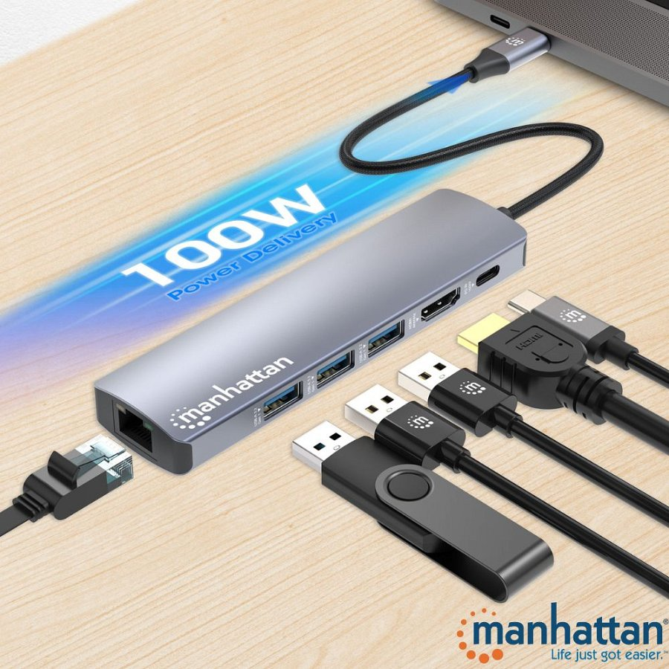
Dzięki zastosowaniu technologii USB-C Power Delivery stacja staje się także główną ładowarką (jedna wtyczka przesyła dane oraz ładuje urządzenie). Huby USB-C to również most między „starym” (USB-A) a „nowym” (USB-C). Pozwala na bezproblemowe korzystanie z peryferiów różnych generacji.

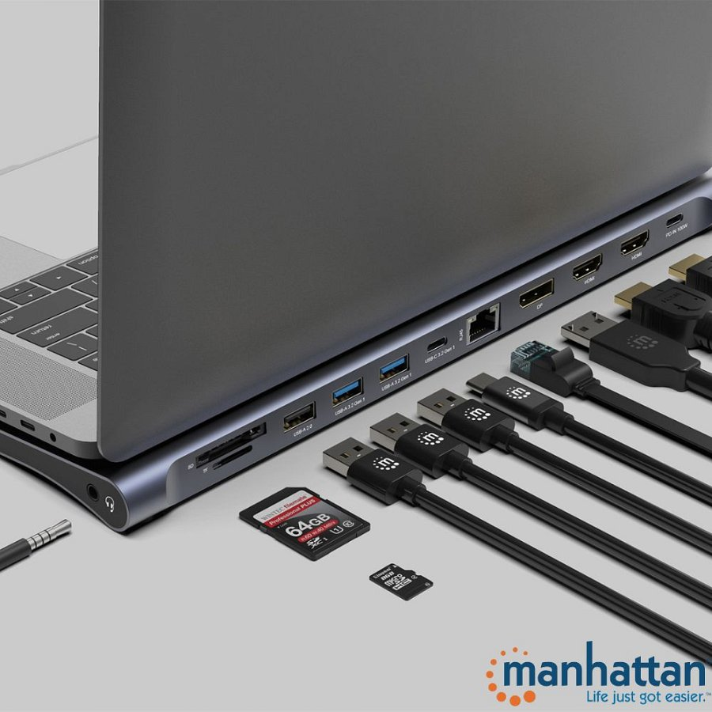
Często rozmawiamy z managerami i specjalistami, którzy pracują na najmocniejszych MacBookach czy Dellach XPS, a ich biurko wciąż wygląda jak plac budowy pełen przejściówek. A tymczasem w świecie profesjonalnego hardware’u dążymy do minimalizmu formy przy maksymalizacji funkcji - mówią PM-owie Netinetu.- Naszym zdaniem inwestycja w wysokiej klasy stację dokującą to nie wydatek na gadżet. To optymalizacja najcenniejszego zasobu: czasu.
Netinet poleca do sprawdzenia
stacje dokujące USB-C
marek Manhattan oraz Techly

